Негосударственное Образовательное Частное учреждение “средняя общеобразовательная школа “Феникс”

Конспект урока на тему
«Поможем Ежику»

подготовила воспитатель
Гончарова Светлана Анатольевна

Москва, 2012 год
Цель: Вовлечь детей в игровую деятельность, вызвать интерес к аппликации.
Задачи:
- Дать первоначальные представления об осени и о ежике.
- Развивать мелкую моторику рук.
- Поощрять желание экспериментировать (техника аппликации по скотчу).
- Воспитывать интерес к подвижным играм, совершенствовать естественные виды движений: ходьба и бег.
Материал и оборудование: Игрушки: ежик, лиса (резиновые или Би – Ба – Бо), заготовки для аппликации, бумажные салфетки красного и желтого цветов, массажные мячики (на каждого ребенка и взрослого), сенсорный кубик, корзинка, мольберт, магниты для мольберта, запись детской песенки Владимира Москвина (автор) «Ежик».
Предварительная работа: рассматривание иллюстраций с ежиком, чтение потешек, разучивание пальчиковой игры «Ежик колкий», разучивание подвижной игры «Ежик».
Ход занятия
В зале стоит стол, рядом мольберт, корзинка. На столе лежат заготовки для аппликации, подносы и разноцветные бумажные салфетки. В корзинке лежат массажные мячики, ежик, сенсорный кубик.
- Ребята, посмотрите, за окном осень. Стало холоднее. Дует осенний ветер, идут холодные дожди. С деревьев опадают листья. Звери и птицы готовятся к зиме. Кто, как готовится к зиме. А вот ежик носит к себе в норку запасы на спинке, чтоб хватило на всю зиму. Ведь он всю зиму будет спать и не выйдет из своей норки. Он любит полакомиться грибами, яблоками и другими дарами леса. Ребята, садитесь на стульчики, давайте поиграем с нашими «ежиками».
Педагог раздает детям массажные мячики. Проводится пальчиковая игра с элементами массажа «Ежик колкий».
Ежик (у детей в руках массажный мячик)
Ежик, ежик колкий, где твои иголки?
(катаем ежика в ладошках)
Надо бельчонку сшить распашонку
(катаем ежика одной рукой)
Шалуну зайчишке починить штанишки
(катаем ежика другой рукой)
Фыркнул ежик - отойдите и не плачьте, не просите,
(катаем по столу или по полу)
Если дам иголки - съедят меня волки!!!
(ежик убегает в домик, дети «прячут» ежика в ладошках).
Дети убирают мячики в корзинку, а из корзинки появляется ежик.
- Ф-ф-ф-ф-ф-ф, какие ловкие и умелые ребята здесь собрались. Давайте поиграем.
Ежик достает из корзинки сенсорный кубик.
- Попробуйте, наколоть на иголочки яблоко и листочек.
Дети по очереди прикрепляют яблоко и листочек на иголочки ежика (сенсорный кубик).
- Вы, наверное, уже знаете, что я очень люблю полакомиться. Помогите мне, пожалуйста, нашел много яблок, но не могу, наколоть их на иголочки.
- Ежик, конечно, наши дети помогут тебе.
Педагог предлагает детям подойти к столу. На столе лежат заготовки для аппликации (иллюстрации ежика)
Дети садятся на стульчики, педагог объясняет методику аппликации.
- Давайте присядем на стульчики, и поможем ежатам. Берем салфетку и скатываем ее в шарик – это яблоко. Давайте, сначала, наделаем много яблок, а потом поможем ежатам наколоть яблоки на иголочки.
Ребята, картинка может приклеиваться к пальчикам, поэтому яблоки нужно приклеивать аккуратно, не касаясь основы.
Дать детям потрогать клеевую основу. И только потом приступить к выполнению аппликации. Педагог следит за выполнением аппликации и при необходимости помогает детям.
После выполнения аппликации, педагог вешает работы на мольберт.
- Ребята, посмотрите, как много яблок принесут в свои норки ежата. Какие вы все молодцы, очень постарались и помогли ежатам.
Ежик благодарит детей за помощь и предлагает детям поиграть с ним в игру. Под песню «Ежик» (2 куплета), дети, вместе с Ежиком, ходят по залу, во время проигрыша все убегают от лисы. Игра повторяется 2 – 3 раза.
- Все ребята сегодня очень постарались, помогли ежатам приготовиться к зиме, поиграли с массажным мячиком, побегали с Ежиком, молодцы. Ну, а теперь нам пора отдохнуть, пойдемте в группу.

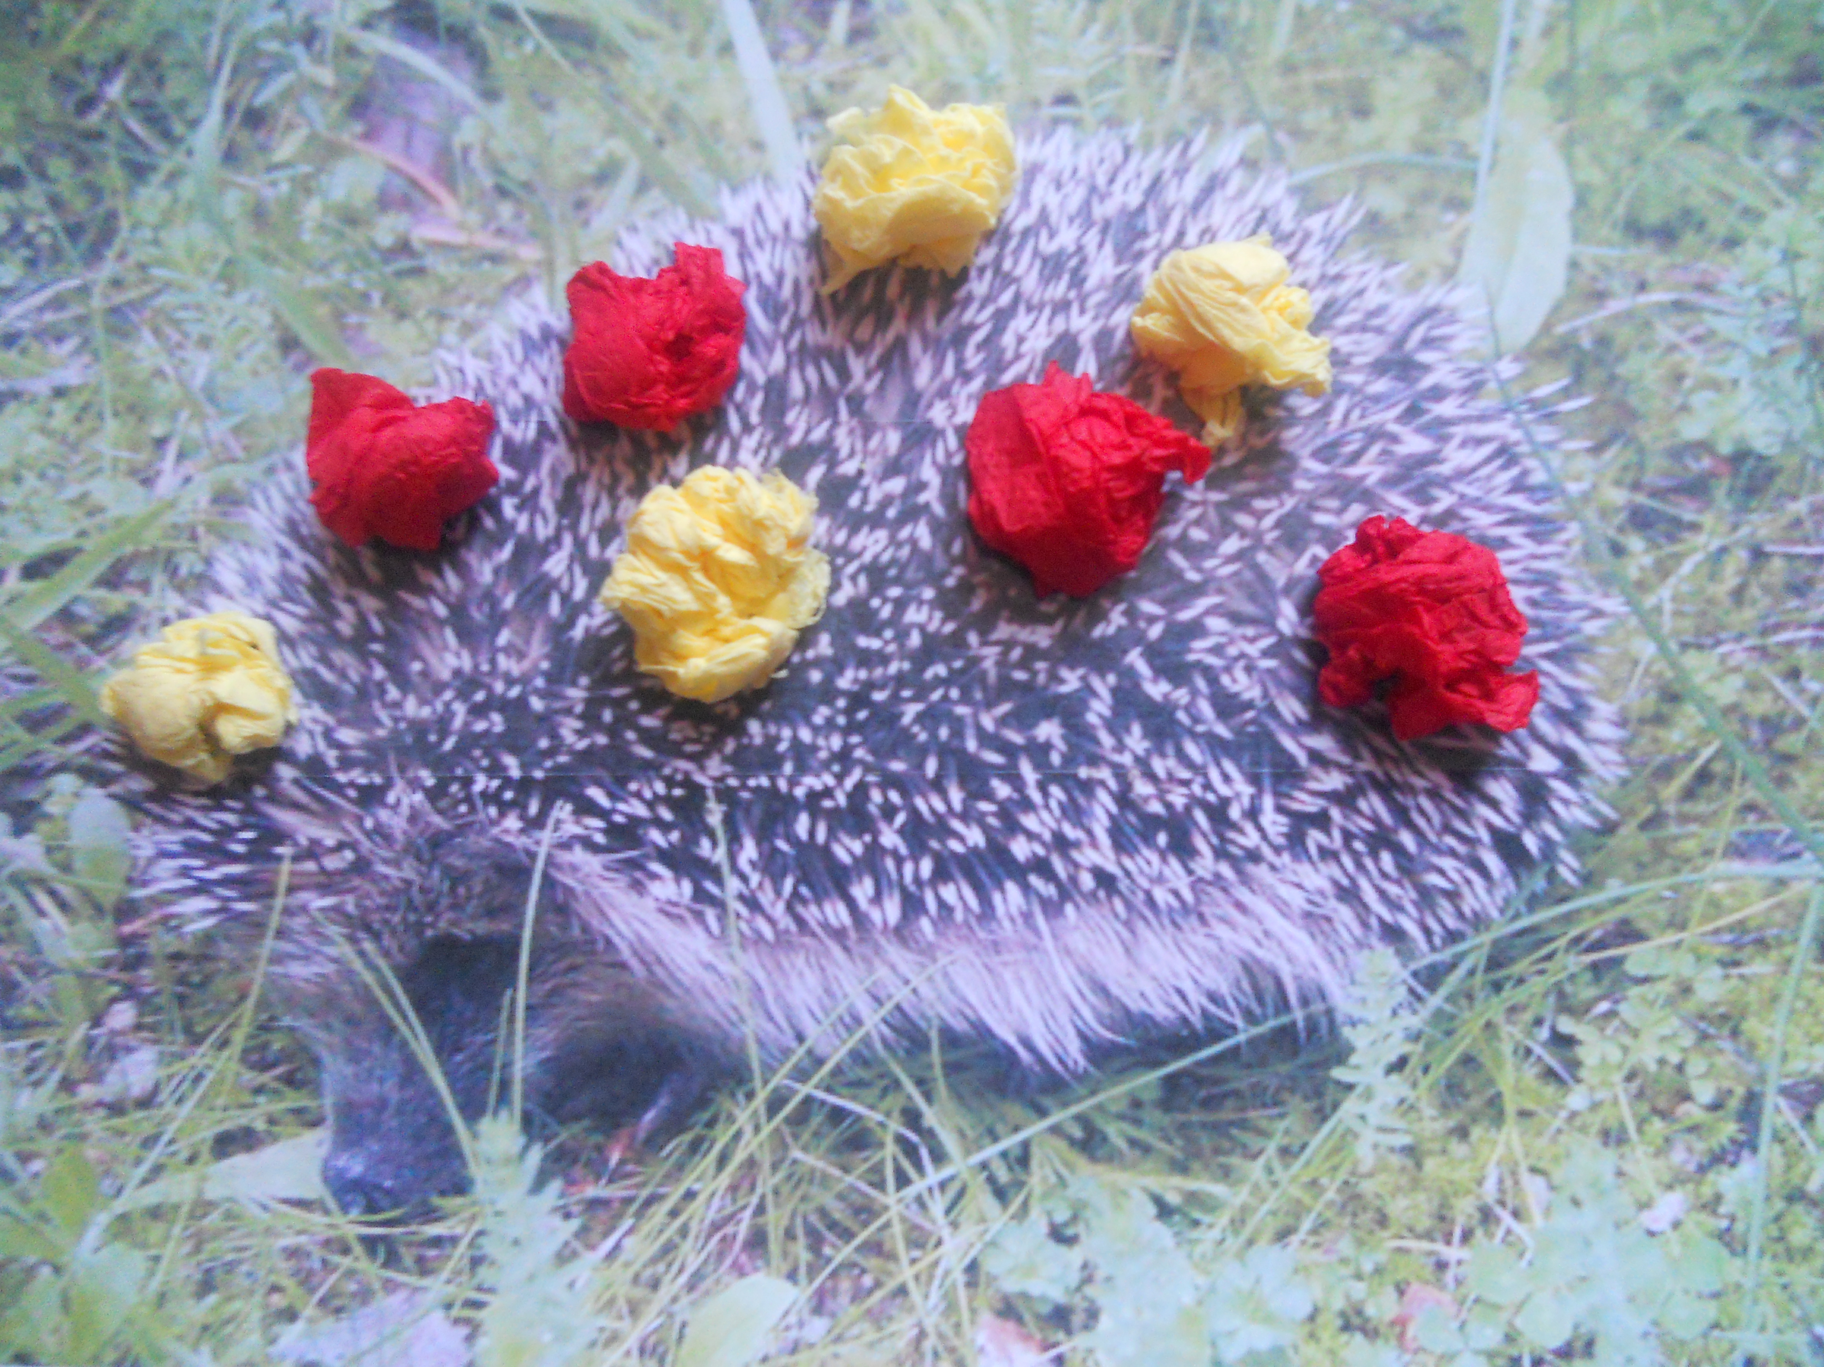

Использованные материалы и интернет - ресурсы
- http://kinderinfo.ru/hand-games-ezhik/ Пальчиковая игра «Ежик колкий»
- Детская песенка «Маленький ежик» слова и музыка Владимира Москвина

